ПЕРШОТРАВНЕВЫЙ РАЙОО
МЕТОДИЧЕСКИЙКАБИНЕТ

Инклюзивное образование.
Система методов и приёмов
при обучении чтению.

Работу подготовила
учитель Мангушской ОШ №1
Натяма Е.Л.

2 012 г.
Государство гарантирует любому ребенку право на получение бес-платного общего образования.
Инклюзивное образование в Украине - миф или реальность? Далеко не всем украинцам знаком термин «инклюзивное образование», а между тем для родителей «особых» деток это мечта и цель, которая позволит их детям полу-чить полноценное обучение, общение с «обычными» сверстниками и, в конце концов, билет в нормальное будущее, в котором есть место карьере и друзьям. Инклюзивное образование представляет собой внедрение детей с ограничен-ными возможностями в условия общеобразовательной школы. В более широ-ком смысле данный термин относится не только к детям-инвалидам, но и к малышам с некоторыми проблемами здоровья и психическими особенностя-ми (без инвалидности), детям специфического вероисповедания, всем тем, чье хождение в обычную школу сопряжено с рядом трудностей и сложной адапта-цией, невозможной без посторонней помощи.
В нашей стране инклюзивное образование только начинает зарождать-ся и его внедрение встречает на своем пути не только финансо-вые, но и пси-хологические трудности. Большинство нынешних учителей и родителей «ро-дом» из Советского Союза, где принцип обучения особых детей был однознач-ным – отдельно в специальном интернате, иначе ребенку будет очень тяжело, да и остальным неловко. Теперь, когда мы на опыте развитых стран убеди-лись, насколько инклюзив может преобразить «особых» детей и положитель-но повлиять на их «обычных» сверстников, подобную модель образования пытаются внедрить и в Украине.
Для успешного внедрения инклюзивного образование необходимо его про-движение на трех уровнях:
высшем (разработка новой образовательной программы, соответствующее изменение системы образования и законодательной базы);
среднем (на уровне местных властей и общественных организаций, фондов);
низшем (на уровне конкретной школы, учителей и родителей).
В начале текущего года Украина присоединилась к Конвенции ООН «О правах инвалидов», которая содержит основополагающие принципы внедрения ин-клюзивного образования. Кроме того, существует Приказ «Об утверждении плана действий по внедрению инклюзивного обучения в общеобразователь-ных учебных учреждениях Украины на 2009-2012 гг.», в процессе рассмотре-ия находится «Концепция развития инклюзивного образования». Т.е. опреде-ленная законодательная база для внедрения инклюзива в Украине имеется, и работы по этому вопросу продолжают вестись, однако конкретные действия предпринимают в основном общественные организации и фонды.
Фонд «Крок за кроком» при содействии Министерства образования Укра-ины, начиная с 2000 года, успешно занимается внедрением инклюзивной сис-темы обучения в нашей стране (пока в экспериментальном режиме). В насто-ящий момент в восьми регионах Украины функционирует 27 инклюзивных учебных учреждений, в которых дети с особыми потребностями (в т.ч. инва-лиды) сидят за одной партой с «обычными» детьми, и каждый из них добился своих побед и достижений. Финансовую помощь проекту оказывает Канад-ское агентство международного развития (CIDA) и Международный фонд «Відродження».
Учителя инклюзивной школы должны пройти специальную под-готовку, а с родителями одноклассников «особых» детей должен поработать психолог. И все это требует немалых средств и работы большого числа энтузиастов. Воз-можно, именно поэтому таких школ в Украине пока очень мало, а инклюзив-ное образование – по-прежнему миф, который только начинает превращаться в реальность.
Об инклюзивном образовании в Украине говорят много, но что кон-кретно делается в последнее время в этом направлении?
Приятно отметить, что благодаря неутомимой работе организаций обще-твенного сектора, вниманию, которое все больше уделяет этому вопросу Ми-нистерство образования и науки Украины, в нашей стране инклюзивное образование начинает набирать более весомые обороты.
Еще недавно успешность этого дела зависела преимущественно от уси-лий родителей детей с особыми образовательными потребностями. Именно они заботились о том, чтобы их малыши не чувствовали себя обделенными судьбой, чтобы имели перспективы в дальнейшей жизни. Однако обществен-ные организации подтолкнули существенные изменения образовательного процесса, в Украине развернулась реализация инклюзивной образовательной модели на практике – в дошкольных учебных заведениях и общеобразова-тельных школах. Педагоги восприняли эти нововведения как настоящие профессионалы, как люди с высокой гражданской позицией, и их следует особо поблагодарить за это. Ведь они начали работать с детьми, имеющими особые потребности, часто вопреки всему – и недостатку специальной под-готовки, и непониманию со стороны отдельных родителей, и отсутствию механизмов финансирования инклюзивных школ и пр.
Теперь можно с уверенностью сказать, что первый шаг сделан удач-но – наработан практический опыт, есть первые исследования, которые сви-детельствуют, что инклюзивное образование имеет преимущества для всех участников учебного процесса. Именно поэтому сейчас так важно закрепить этот опыт и внести соответствующие изменения в законодательство, рас-пространить модели инклюзивного образования, базирующиеся на между-народном опыте и одновременно учитывающие контекст Украины. Собст-венно, сейчас уже происходят соответствующие изменения.
Ряд из них проведено при содействии Министерства образования и науки. В частности, впервые в тексте Закона об общем среднем образовании закре-плено термин «классы с инклюзивным обучением». До сих пор в нашем зако-нодательстве такого термина не употребляли, и потому негласно действовало правило – нет термина, то есть, законодательного подкрепления, значит, не о чем и говорить.
Уже разработана Концепция об инклюзивном образовании. Ее разместили на сайте Министерства образования и науки. Таким образом, она является от-крытой для обсуждения общественностью. Разрабатывается Порядок органи-зации инклюзивного обучения в условиях общеобразовательного заведения, начат процесс мониторинга качества инклюзивного образования.
- Какие ресурсы задействуются для решения вопросов инклюзив-ного образования?
-Инклюзивное образование является комплексным вопросом. Соотве-тственно, и ресурсы используются различные. Каждый из них исполняет при-сущие ему функции и те задания, которые перед ним поставлены. В частно-сти, речь идет о подготовке педагогов, разработке законодательных актов, которые в полной мере учитывают изменения, о наработке механизмов фи-нансирования инклюзивных школ, модели привлечения специалистов (педагогов-дефектологов, реабилитологов), об информационной и консульта-тивной поддержке родителей детей с особыми потребностями. Все учебные программы должны учитывать различные нюансы работы в группах или классах, где будут дети с особыми потребностями. Поскольку процесс инклю-зивного образования является новым для Украины, то большой остается роль неправительственных организаций. Они имеют возможность привлекать ин-формационные ресурсы для распространения лучших международных прак-тик, а также финансовые ресурсы донорских организаций. И, конечно же, не стоит забывать о роли родителей как активных и компетентных защитников прав детей.
- Успешность любой работы возрастает, если она подкрепляется законода-тельной базой.
Понятно, что обучение детей с особыми потребностями рассматрива-ется в системе специального образования. Такой подход базируется на меди-цинской модели понимания особых потребностей, направленной на коррек-цию, лечение, приспособление ребенка к жизни в обществе. Понятие инклю-зивного образования базируется на современной социальной модели, что пре-дусматривает изменения в окружении ребенка, которые способствовали бы его активному участию во всех процессах, в том числе – и в учебном.
Украинская власть уже продемонстрировала свою готовность решать во-просы инклюзивного образования. В целом и отношение людей к детям с особыми потребностями является положительным. Но оно все еще несет в се-бе элемент сочувствие к малышам и подросткам и их родителям, элемент меньшей ценности таких детей.
Информирование и разъяснение – вот то самое главное, что нужно всем нам. Мы все еще сталкиваемся с ситуациями, когда инклюзивное образование гордо величают «эксклюзивным», имея, возможно, в виду его особенность. Инклюзию часто не отличают от интеграции, хотя они характеризуют два разных подхода или модели понимания инвалидности – социальную и меди-цинскую.
По мнению общественных организаций, государственная политика в сфере образования сегодня должна формироваться с учетом образовательных по-требностей людей с инвалидностью, содействовать развитию образователь-ных систем и, вместе с тем, стать составляющей новой социальной и экономи-ческой политики. А это, в свою очередь, требует формирования новой филосо-фии государственной политики по отношению к людям с инвалидностью, проведения кардинальных реформ в существующей системе образования, ко-торые бы гарантировали равные возможности всем детям и молодым людям для доступа к дошкольному, школьному, профессиональному и высшему об-разованию.
Прослеживая историю обучения чтению детей, можно отметить сле-дующее. Звуковой аналитико-синтетический метод, предложенный К.Д. Уши-нским в 1864 году, сменил существовавший до этого крайне неэффективный буквослагательный метод обучения чтению. Сам педагог говорил о своем ме-тоде так: «Я не потому предпочитаю звуковую методику, что дети по ней вы-учиваются скорее писать и читать; но потому, что, достигая успешно своей специальной цели, методика эта в то же время дает самостоятельность ребен-ку, беспрестанно упражняет его внимание, память и рассудок дитяти,.» Сущ-ность метода К. Д. Ушинского заключается в том, что основной упор в обуче-нии чтению он делал на серьезную длительную работу со звуковой стороной языка и поэтому называл свой метод звуковым.
Овладение чтением представляет собой сложную систему, содержа-щую как элементарные операции знакового декодирования, расшифровки грамматических, стилистических конструкций, так и более сложных способов смысловой интерпретации основного текста, авторской позиции, контекста произведения.
Навык чтения, сформированный на достаточно высоком уровне, является существенной предпосылкой, гарантией развитой культуры чтения. Наличие полноценной деятельности чтения является свидетельством высокого уров-ня учебно-познавательных способностей детей с ЗПР, характеризует возмож-ность продуктивных, плодотворных путей их развития в учебных и вне-учебных ситуациях школьной и повседневной жизни.
Изучение психолого-педагогических особенностей детей с задержкой психического развития позволяет определить специфику работы на занятиях по обучению чтению. Овладение навыками письма и чтения имеет прямую зависимость от характера и уровня сформированости у ребенка устной речи. Следовательно, если в устной речи у детей с ЗПР наблюдаются отклонения в развитии фонетико-фонематической или лексико-грамматической сторон, то и в процессе обучения письменным формам речи у них будут возникать спе-цифические трудности. Особенности формирования навыка чтения у детей с ЗПР выражаются в долго-временном и затрудненном овладении техникой чтения, недостаточном понимании смысла прочитанного. Созданный
К. Д. Ушинским звуковой аналитико-синтетический метод обучения грамоте вызвал революционный переворот в педагогической науке и не утратил сво-ей значимости до сегодняшнего дня. Методика обучения чтению, основанная на применении метода К. Д. Ушинского, претерпела значительные усовер-шенствования усилиями передовых ученых и методистов. Изменение тради-ционной методики обучения чтению позволило частично преодолеть техни-ческие недостатки процесса чтения.
В настоящее время рынок детской учебной литературы наполнен разнооб-разными азбуками и букварями для дошкольников. К сожалению, многие ав-торы не дают методических указаний по способам обучения чтению. Первые страницы пособий знакомят детей с некоторыми буквами, затем родителям предлагается совместное с детьми выполнение заданий типа "сложи слоги с буквой А и прочитай их, "составь,запиши и прочитай слоги", а иногда и не имеют таких пояснений, а просто на страницах для чтения появляются слоги. Но как ребенку прочитать слог?
Есть авторы, которые предлагают способы облегчения слияния букв в слоги с помощью специальных приемов. Существует множество различных приёмов, игр, интересных заданий, с помощью которых ребёнку легко усвоить при-нцип слияния слогов и научиться бегло и осмысленно читать. Это и вы-деление буквы и звука из слова по картинке, составление слогов-слияние звуков –ГЛАСН.+ГЛАСН, ГЛАСН.+СОГЛАСН., СОГЛН.+ГЛАСН., СОГЛН.+СОГЛАСН. чтение слогов, составление слов из слогов, звуко-буквенный анализ, замени букву, составление и чтение слов из букв, с опорой на предметную кар-тинку, составление слов из букв, без опоры на картинку, составление из опорных слов предложений и чтение предложений, составление из слогов и слов пословиц и чтение их, восстановление и чтение текста с пропущен-ными буквами, ребусы, загадки, чтение текстов с картинками, заменяющи-ми слова, описание предметов по плану и опорному рисунку, выразитель-ное чтение стихотворений, чтение текстов «цепочкой», по ролям, выбороч-ное чтение, работа по содержанию прочитанного и т.д. Например:


А
Б
В
Д
Е
Ё
Ж
З
И
Й
К
М
Н
О
Р
С
Т
У
Ф
Х
Ц
Ю
Я
Ь
Э
Ъ
Ч

Г
Л
П
Ь

Задания:
- назови буквы, обозначающие гласные звуки;
- назови буквы, обозначающие согласные звуки;
- назови изученные буквы;
- назови буквы, которые всегда только мягкие;
- назови буквы, которые всегда только твёрдые.

Назвать слово, выделить звук [а].

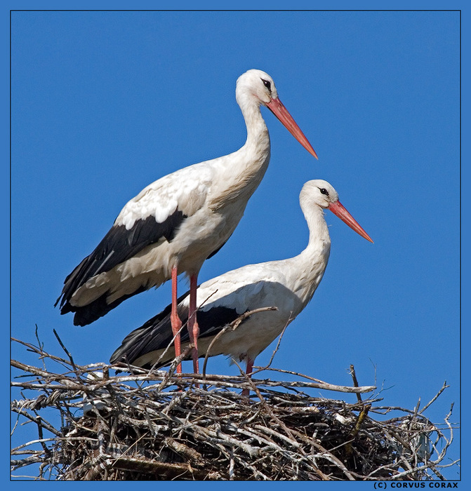
А а


Бб

Для того, чтобы ребёнку легче было понять, как сливать слоги, ис-пользую карточки: слияние гласный + гласный,
гласный + согласный,
согласный + гласный,
согласный + согласный.
(по методике Н.С.Жукова)
Слияние слогов:
А У

А 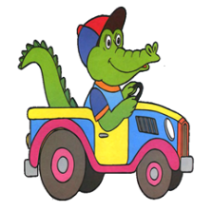 О

У М

М А
К  Л

К
Н
З
Д А
С
Б
Р
К
Н
З
Д И
С
Б
Р

Прочитай слоги, составь слова из слогов с опорой на каринки.
КЛА  РЫ
БА  ШИ
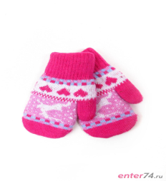 РА 
ВА  
ША  СЫ
МЫ  КУ

ПРОЧИТАЙ СЛОГИ:
ОВ ВО
ОР РО
ОС СО
ОН НО
ОД ДО
ОК КО
ОТ ТО
АМ МА
АВ ВА
АС СА
АЛ ЛА
АН НА
АР РА
АК КА

СОСТАВИТЬ СЛОВА:
ТРУ
КО
МЫШ
ХАР
КА
БА
СА

